PELLETEUSE KUBOTA KX080-4 standard

E2- Analyse préparatoire à une
intervention

- Unité U 2 –
DOSSIER CORRIGÉ

Feuille DS 1/7
Feuille DS 2/7 | / 11,5
Feuille DS 3/7 | / 19,5
Feuille DS 4/7 | / 17
Feuille DS 5/7 | / 32
Feuille DS 6/7
Feuille DS 7/7 | /20
Total | / 100
Total | /20

- DOSSIER CORRIGÉ : Identifié DC, numéroté DC 1/7 à DC 7/7
L’usage de calculatrice avec mode examen actif est autorisé.
L’usage de calculatrice sans mémoire, « type collège » est autorisé.

C 2106-MM B AP 2 1 | Baccalauréat Professionnel |  | Session 2021 |  | U 2
MAINTENANCE DES MATÉRIELS  Option B : Maintenance de construction et de manutention |  |  |  |  | DC  1 / 7
E2- Analyse préparatoire à une intervention |  | Durée : 3 h |  | Coef. : 3 | DC  1 / 7

Problématique :

Vous êtes réceptionnaire dans l’entreprise FRANCEMAT, concession KUBOTA, Boulevard de Chicago à LONGVIC (21600).
Monsieur PALTRET (N° de tel : 06485123**), conducteur d’engins de l’entreprise LHOMME TRAVAUX PUBLICS, 27 Rue de CHAMBERLIN à HAUTEVILLE-LES-DIJON 21121 (N° de tel : 03805811**), vous amène le 27 Avril 2020 à 10h, sa pelleteuse Kubota KX080-4.
Cette pelleteuse a été achetée neuve en 2017 avec un contrat de garantie de 2 ans. Elle a toujours été entretenue par votre entreprise et totalise 1485 heures.

Vous devez réaliser l’entretien prévu des 1500 heures et de plus la pelleteuse a un problème d’orientation, la tourelle tourne par à-coup.
Le client voudrait récupérer sa machine au plus vite. Dans votre entreprise, si vous commandez les pièces avant 17h00, elles sont livrées le lendemain matin à 7h30.

Votre travail se décompose en deux parties :

1ère Partie : l’ordre de réparation, la préparation de l’entretien, la commande de pièces et lubrifiants.

2ème Partie : l’analyse fonctionnelle et structurelle du système d’orientation de tourelle. Puis à l’aide du dossier technique et de la plainte du client, dans le but d’organiser votre activité vous proposerez une piste de diagnostic de la panne.

1ère Partie

  - Compléter l’ordre de réparation

Ordre de réparation Date de début des travaux : 28/04/2020
N° 548
0,5 PT

ENTREPRISE CLIENT

FRANCEMAT Nom : LHOMME TRAVAUX PUBLICS
2 PTS
Boulevard de Chicago Adresse : 27 Rue de CHAMBERLIN
21600 LONGVIC 21121 HAUTEVILLE-LES-DIJON
Tel : 03.80.65.14.** Tel : 03805811**

MATERIEL :

Marque : KUBOTA………………………… Type : …KX080-4……………………

Numéro d’identification : …WKFR561500Z000417 Année de fabrication : 2016

Nombre d’heures : 1485 heures ………………… Année de mise en service : 2017
3 PTS

NATURE DES TRAVAUX :

…Entretien des 1500 heures…………………………………………………………………………………
…Recherche de panne sur orientation de tourelle…………………………………………………………
………………………………………………………………………………………………………………
………………………………………………………………………………………………………………
6 PTS
Travaux pris en charge car sous garantie : OUI NON

/11,5 PTS
  - Calculez le temps de l’intervention totale sur la machine en fonction des temps du forfait, de la recherche de panne et de réparation de la tourelle. Le temps de réparation de la panne est estimé à 5h. Le nettoyage et le rangement sont compris dans les temps d’entretien.
………………………………………………………………………………………………………………………
4.25h d‘entretien + 2.5 h recherche de panne + 5h réparation + commande de pièces 0.25h= 12h
………………………………………………………………………………………………………………………
5 PTS

  - Planifiez votre intervention en fonction du plan de charge de l’atelier.
Plusieurs mécaniciens pourront intervenir sur la machine.
Vous indiquez le nom de la machine et si vous êtes en entretien, recherche de panne ou commande de pièces. La correction présente un exemple. Il existe plusieurs possibilités.

 | Horaires | Lundi 27/04 | Mardi 28/04 | Mercredi 29/04 | Jeudi 30/04 | Vendredi 01/05
Mécanicien  Pierre | 8h-12h | Réparation  pelle | Réparation  pelle | Préparation  machine neuve |  | Férié
Mécanicien  Pierre | 14h-18h | Réparation  pelle | Livraison  pelle | Livraison  chargeuse |  | Férié
Mécanicien  Pierre | 14h-18h | Réparation  pelle | Montage  mini-pelle |  |  | Férié
Mécanicien  Paul | 8h-12h | Reprise occasion | KX080-4  Diagnostic  +  Commande de pièces  +  Entretien | RTT | RTT | Férié
Mécanicien  Paul | 14h-18h | Reprise occasion | KX080-4  Entretien | RTT | RTT | Férié
Mécanicien  Jacques | 8h-12h | Préparation  machine neuve | Réparation  chargeuse | KX080-4  Réparation |  | Férié
Mécanicien  Jacques | 14h-18h | Préparation  machine neuve | Réparation  chargeuse | KX080-4  Réparation |  | Férié  6 PTS
  - Dans le tableau suivant indiquez par une croix les éléments à contrôler et/ou nettoyer et/ou remplacer et/ou régler et/ou vidanger ou simplement à ne pas tenir compte à cet entretien (ne pas faire):

Éléments | A contrôler | A nettoyer | A remplacer | Régler | A vidanger | Ne pas faire
 | Motorisation
Circuit de refroidissement | X
Liquide de refroidissement |  |  |  |  |  | X
Huile moteur |  |  |  |  | X
Filtre à huile |  |  | X
Filtre à carburant |  |  | X
Filtre à air |  |  |  |  |  | X
Courroie trapézoïdale | X |  |  | X
Séparateur d’huile |  |  | X
Radiateur EGR | X
Système EGR |  |  |  |  |  | X
 | Hydraulique
Huile hydraulique |  |  |  |  |  | X
Filtre d’aspiration |  |  |  |  |  | X
Filtre de retour |  |  | X
Filtre de pilotage |  |  |  |  |  | X
Moteur de translation |  |  |  |  | X
 | Cabine
Filtre extérieur |  |  |  |  |  | X
Fluide frigorigène |  |  |  |  |  | X
8.5 PTS
/19,5 PTS
1.5) Réalisez la commande de pièces et des lubrifiants pour la révision des 1500 heures :

Désignation des pièces et ingrédients | Références | Quantité | Prix unitaire HT  euro | Prix Total HT  euro
Filtre à huile moteur | 476954 | 1 | 14.75 | 14.75
Filtre à carburant | 747526 | 1 | 24.52 | 24.52
Filtre retour hydraulique | 235478 | 1 | 38.25 | 38.25
Séparateur d’huile | 635824 | 1 | 98.57 | 98.57
Huile moteur | 10w30, API, CJ-4 | 9.7 L | 2.786 | 27.02
Huile de transmission | SAE # 90, API GL-4 | 2.6 L | 2.35 | 6.11
 |  |  | Total HT | 209.22€
7 PTS

  - Pour l’intervention de maintenance périodique, sélectionnez et entourez les EPI dons vous aurez besoin :

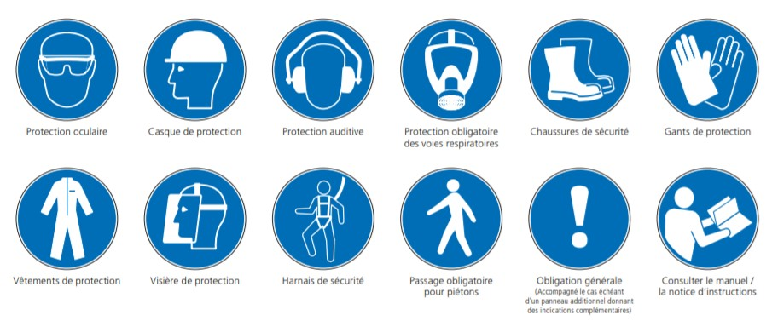

2ème Partie
4 PTS

Vous devez diagnostiquer la panne de la tourelle, pour cela vous devez analyser le système.

2.1) identifiez les différents éléments qui composent le groupe d’orientation :

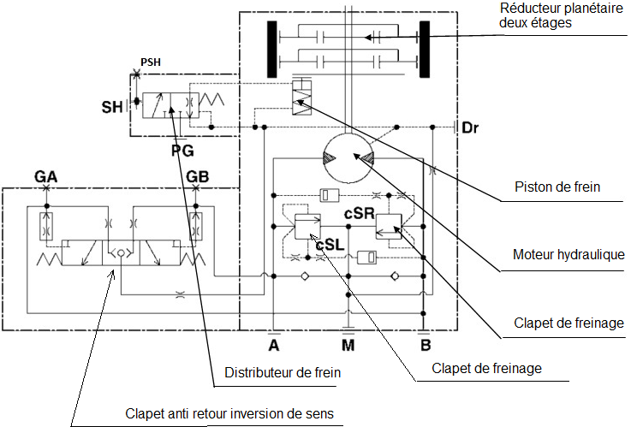

6 PTS

/17 PTS
6 PTS
2.2) Indiquez les fonctions des éléments CSR et CSL :

……………Ils règlent la force d’entrainement et de freinage de la rotation
……………Compensent de fortes variations de pression
3 PTS
……………Minimisent les à-coups au démarrage et à l’arrêt de la rotation
……………………………………………………………………………………………………………………..

Vous allez réaliser le contrôle des pressions ligne A et B.

2.3) Indiquez dans le tableau ci-dessous sur quel repère brancher le manomètre et la valeur à trouver :
4 PTS

Mesure | Repères | Valeurs en bar
Contrôle pression ligne A CSL | GA | 216 bar
Contrôle pression ligne B CSR | GB | 216 bar

2.4) Indiquez la procédure de contrôle pour obtenir la pression primaire maximale :

Mettre le moteur thermique en marche et le faire chauffer
Mettre l’huile hydraulique à la température préconisée par Kubota (50°c)
Brancher un manomètre sur A ou B, calibre 0 à 600 Bars
8 PTS
Mettre l’équipement en buté mécanique pour l’orientation
Mettre le moteur au régime nominal
Lire la pression
Mettre le moteur au ralenti
Reprendre la procédure au point 3 pour d’autres mesures.

Les valeurs de pression maximales mesurées sur les deux lignes sont correctes.
2.5) En tenant compte de ces résultats, que pouvez-vous conclure ?

…………Aucun défaut hydraulique à constater
…………Les éléments hydrauliques sont en bon état
2 PTS
…………Pas de problème de puissance hydraulique
………………………………………………………………………………………………………………………
On vous demande maintenant de contrôler le frein d’orientation.

2.6) Indiquez le type de frein utilisé et son fonctionnement :

…………Frein de type négatif, il faut une force pour libérer les freins
2 PTS
…………Frein multidisque à bain d’huile maintenu par ressort
………………………………………………………………………………………………………………………

2.7) Sur le schéma page suivante, surlignez en rouge l’alimentation hydraulique du frein d’orientation SH dans la condition suivante :
5 PTS

L’utilisateur demande une rotation de la tourelle à gauche.
Vous ne surlignez que la partie entre le manipulateur et le distributeur de pilotage de frein.

2.8) Quelles sont les trois actions permettant la commande du frein d’orientation ?

…………Rotation à gauche
3 PTS
…………Rotation à droite
…………Rétraction du balancier

2.9) Complétez le tableau suivant :
3 PTS

Mesure | Repères | Valeurs mesurées | Valeurs de référence en bar
Pression de pilotage SH | PSH | Conforme à la valeur de référence | Entre 3 et 5 bars
Pression de desserrage PG |  | 10 Bars | Entre 15 et 49 bars

2.10) En fonction des informations précédentes, identifiez un élément à mettre en cause ?

…………Le piston de commande de frein de rotation
2 PTS

/32 PTS
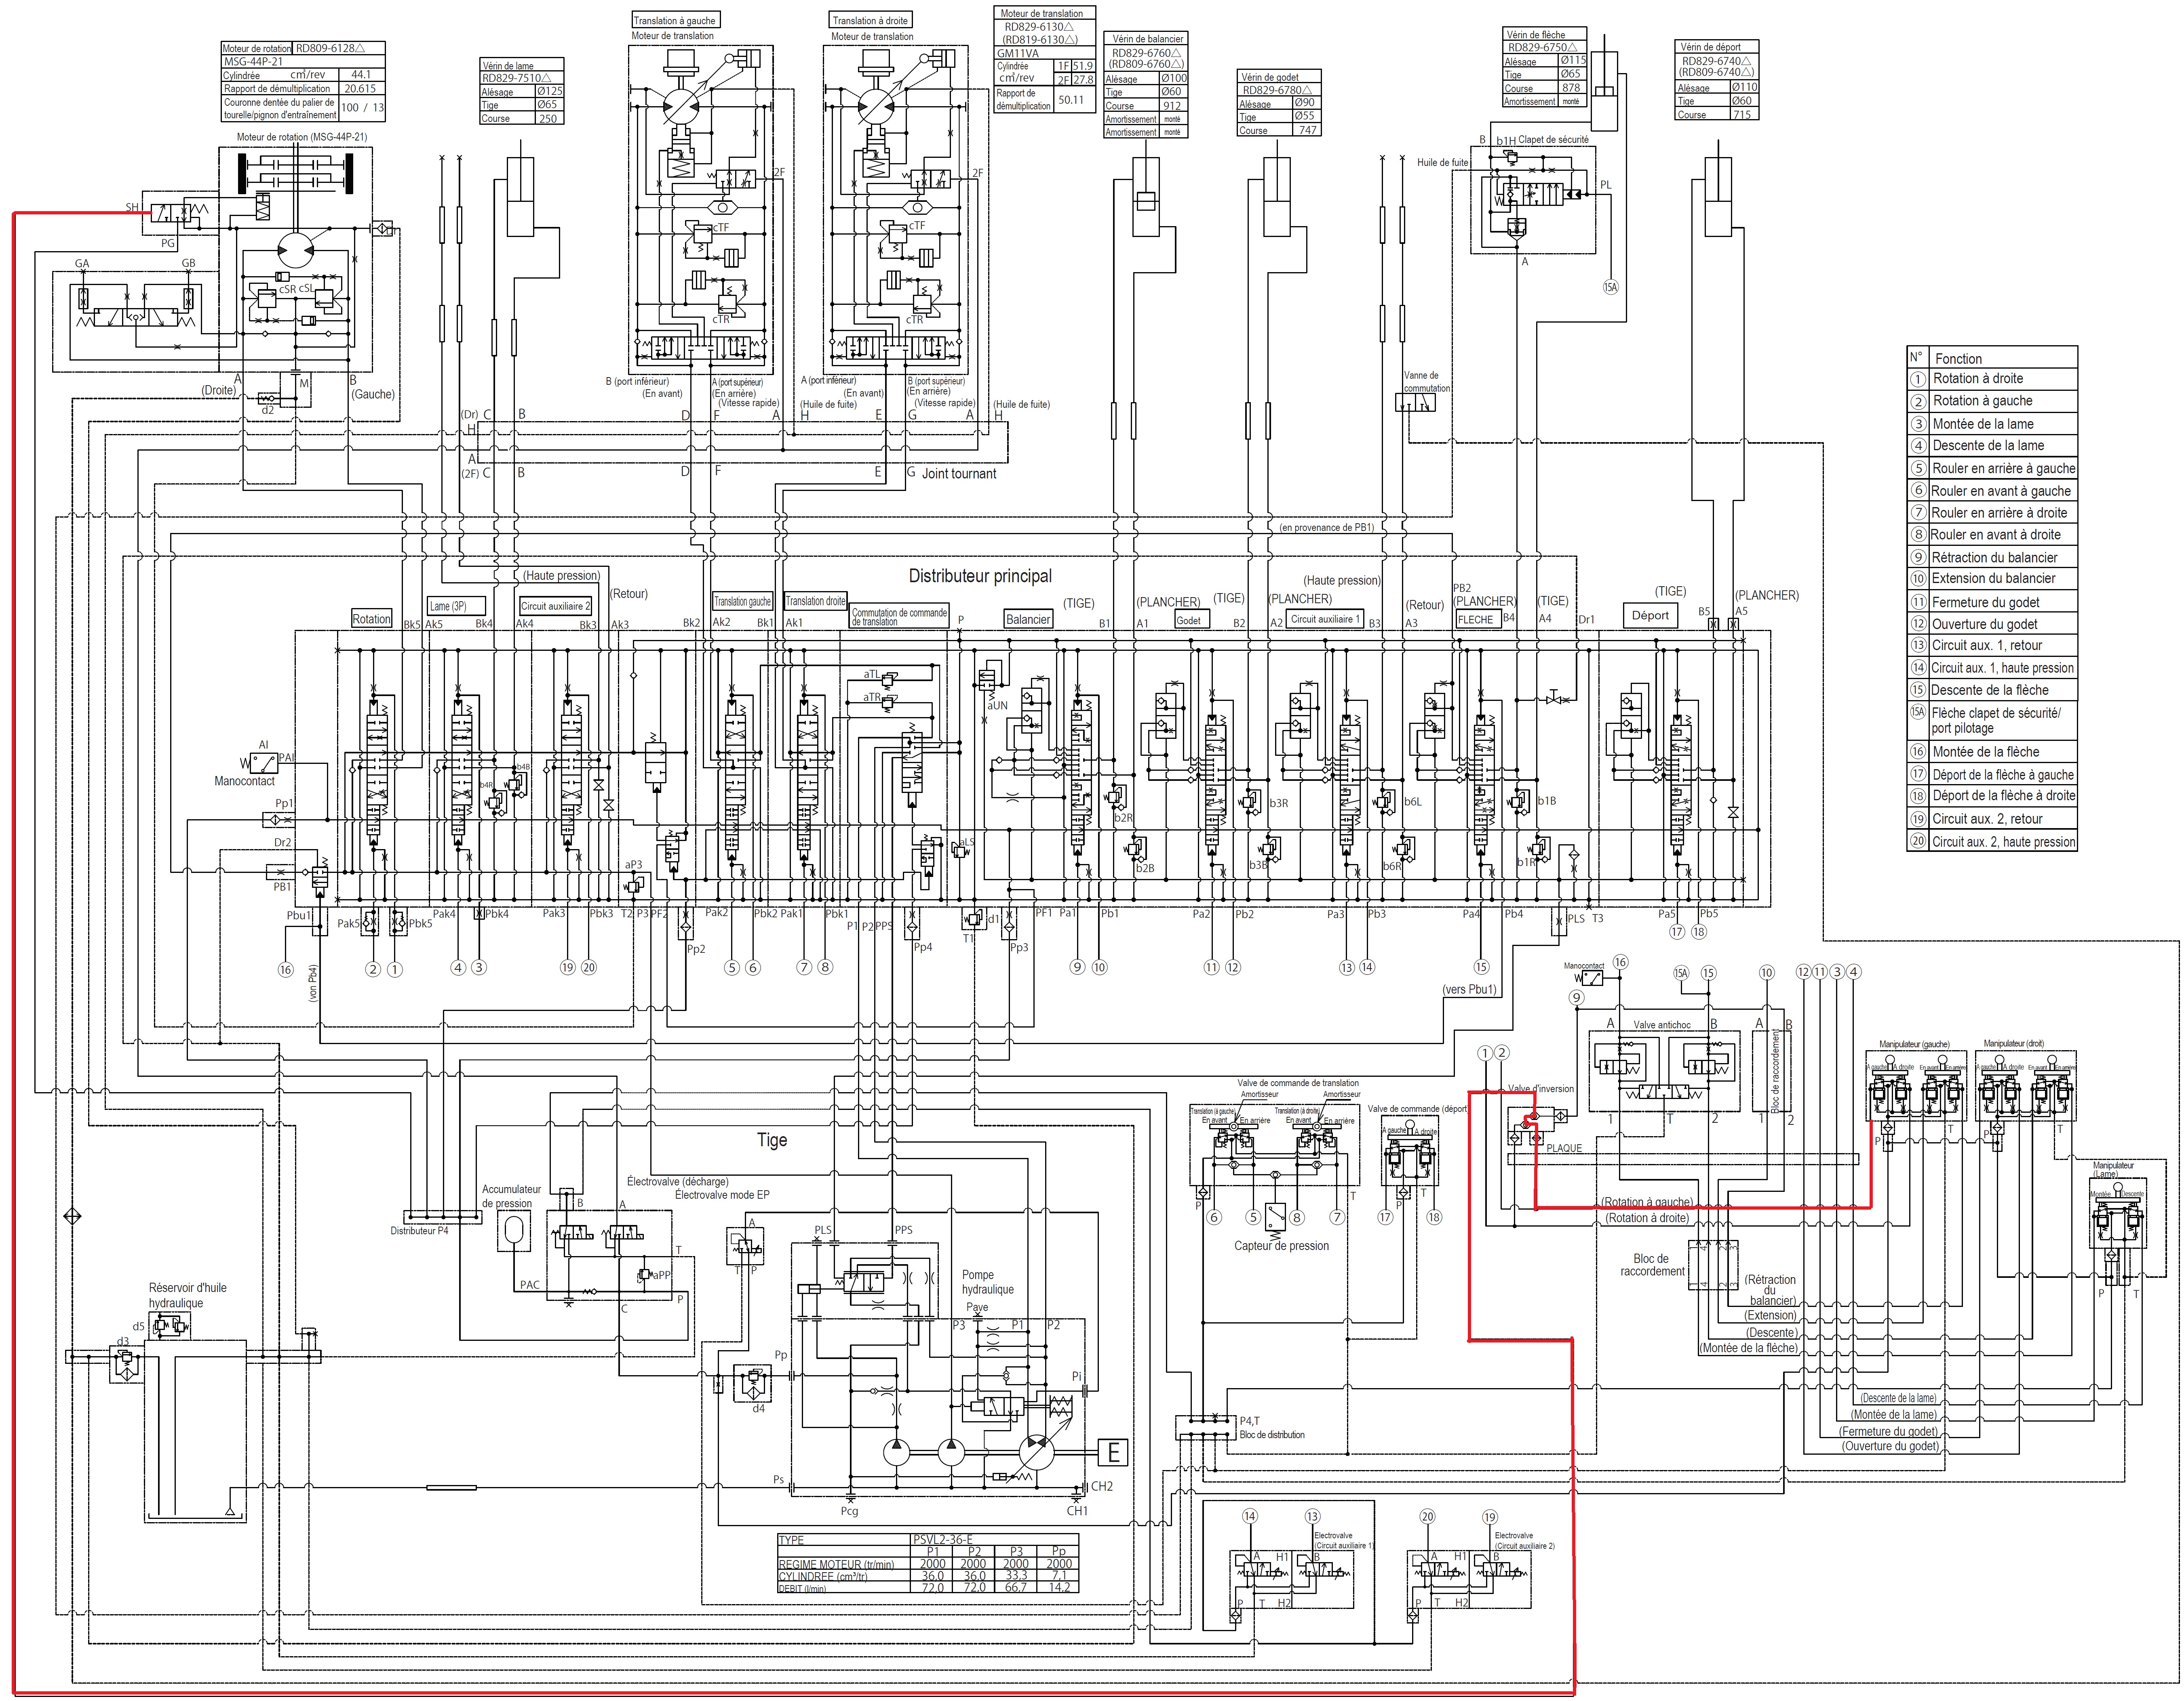
Le problème n’est toujours pas identifié, vous décidez de déposer le moteur hydraulique d’orientation et de contrôler le frein d’orientation.
9 PTS
2.11) Complétez le tableau des étapes de dépose du groupe hydraulique d’orientation :

Étape | Procédure
1 | Dépressuriser les conduites hydrauliques
2 | Déposer les conduites en les repérant
3 | Déposer les vis de fixation du groupe d’orientation
4 | Déposer le groupe orientation
5 | Caler le groupe sur l’établi
6 | Déposer les vis du carter de frein
7 | Déposer le piston de frein
8 | Déposer les disques de frein
9 | Contrôler l’état des pièces

La dépose du groupe étant faite, après contrôle du frein, vous remarquez que le joint (X) du piston (1) est défectueux.

(X)
2.12) Donnez votre conclusion sur le problème de rotation par à-coup :
4 PTS

…………Fuite au niveau de la chambre du piston donc manque de force pour comprimer le ressort
…………Le frein reste partiellement actif, ce qui explique une rotation par à-coup
………………………………………………………………………………………………………………………

2.13) Indiquez les précautions à prendre pour intervenir sur le moteur de rotation (Il est déposé de la machine) :

- Pour votre sécurité :

……………Poser le moteur un plan de travail propre à hauteur de travail.
3 PTS
……………Caler correctement le moteur sur des cales
……………Prévoir des bacs pour l’huile et de l’absorbant

- Pour le remplacement des joints :

……………Etat de surface sans bavure
……………Propreté des pièces
……………Montage des joints avec un lubrifiant
4 PTS
……………Remontage des pièces bien parallèlement
/20 PTS
/19 PTS

